Конструирование - особый вид деятельности детей.

Консультация для родителей

Основной особенностью детского творчества является конструирование. Оно тесно связано с игровой деятельностью. Всё что ребёнок построил, то он тут же обыгрывает (создает постройки, делает из бумаги и других материалов и т. д.)

В играх он понимает всю значимость своей постройки. Для чего нужен – мост - через него будут проходить люди, и проезжать машины, забор – закроет от злой собаки и т. д.

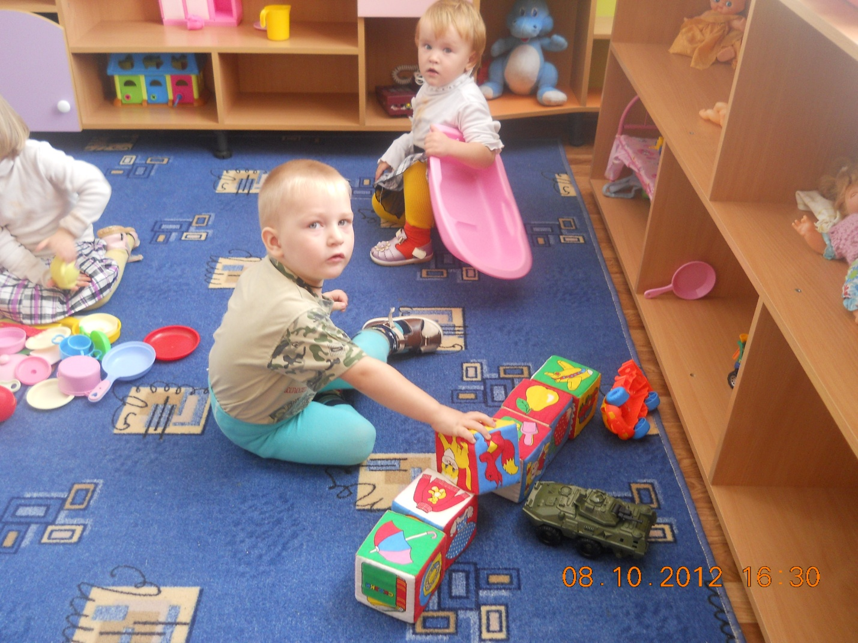

В игре с конструированным предметом у ребёнка могут открыться более широкие задачи . Например: построили грузовую машину, для перевозов грузов, а для людей нет маленькой машины. Приходиться ребёнку самому проявлять активность в деятельности и развивать мышление, а как сделать самому маленькую машину для перевозки людей. Здесь проявляется самостоятельность, активность в деятельности и развитие мышления. Они могут достраивать, перестраивать, придумывать новые детали на протяжении многих дней, притом это всё усложняется и усовершенствуется.

Развивается моторика рук, которая связана с головным мозгом детей, отвечающая за умственное развитие ребёнка. Движение рук оттачивается, ребёнок более уверенный в своих действиях. Взаимоотношению детей между собой в игре, отводится большая роль. Ребёнок становится общительным, более разговорчивым, появляются общие интересы.

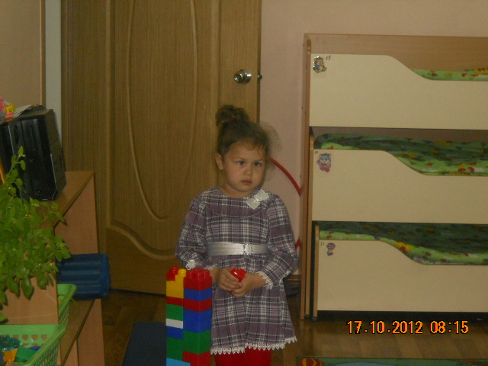

В игре ребёнок раскрывается, проявляет все свои способности, его индивидуальность, интересы и склонности, знания и представления. Но процессом игры необходимо руководить (касается младших групп). Старших деток направлять. Многие дети отдают предпочтение любимым играм, не следует заставлять пересматривать свои интересы. Возможно, он будет соединять их в единое целое. Ему намного интересней будет играть с новыми правилами игры.

Конструирование особый вид деятельности, который неотделим от общей деятельности детей и также необходим для всеобщего развития детей.